Енергія електричного поля, її локалізація в просторі

Давайте домовимось, що для системи заряджених тіл будемо розрізняти три типи потенціальної енергії : власна енергія кожного із тіл , взаємна енергія заряджених тіл  і повна енергія .

Уявимо собі такий процес. Беремо систему незаряджених тіл, розносимо їх на велику відстань одне від одного, а потім заряджаємо кожне з них. При зарядженні ми виконуємо роботу , підносячи до зарядженого тіла все нові порції заряду і долаючи сили кулонівського відштовхування. Оскільки робота виконується над зарядом, , тому власна енергія зарядженого тіла дорівнює витраченій роботі із зворотним знаком і завжди додатня. Дійсно, згадайте перше начало термодинаміки

; ; .

Отже, із загальних міркувань, сумарна власна енергія  незалежно від знаків зарядів тіл. Далі ми покажемо це строго, таку задачу розв’язує Річард Фейнман у своїх лекціях, т.5.

Тепер будемо зближувати заряджені тіла до тієї відстані, на якій вони знаходяться в конкретній задачі. Для цього також необхідно виконати роботу, однак її знак може бути як додатним, так і від’ємним. Дійсно, зближуючи два однаково заряджених тіла, ми виконуємо від’ємну роботу  проти сил відштовхування, а внесок у взаємну енергію буде додатним . Якщо зближуються різнойменно заряджені тіла, то внесок в буде від’ємним . Далі ми доведемо, що повна енергія , власна енергія – додатна величина, а взаємна енергія може мати різний знак.

Спочатку будемо визначати взаємну енергію зарядів.

1. Почнемо з розрахунку взаємної енергії двох точкових зарядів  і , які знаходяться на відстані  один від одного. Для цього можна закріпити один із зарядів (наприклад, ), а другий () перенести із нескінченності в точку на відстані  від першого.

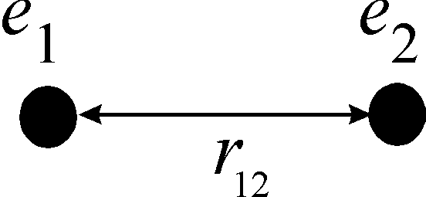

Заряд  створює у просторі електростатичне поле, потенціал якого на відстані  дорівнює . Що таке потенціал ? За означенням : *потенціал чисельно дорівнює роботі, що виконує поле при віддаленні одиничного позитивного заряду на нескінченність*.

А якщо віддаляється не одиничний заряд ? Робота становитиме . А якщо він не віддаляється, а наближається до околу заряду ? Тоді робота становитиме . А енергія ? Енергія дорівнюватиме роботі із протилежним знаком

.

Можна закріпити  і переміщати , тоді

.

де  потенціал, який створює заряд  в точці, де знаходиться .Очевидно, що

,

тому

,

або, позначивши як потенціал у точці знаходження першого заряду, як потенціал у точці знаходження другого заряду,

.

Ми отримали вираз для взаємної енергії двох точкових зарядів. Зверніть увагу на двійку у знаменнику. З нею ви зустрінетесь і у системі багатьох зарядів. Кожен із доданків сам по собі вже є енергією взаємодії. Ми могли виразити її через будь-який з них. Але двійка потрібна для того, щоб кожну пару зарядів враховували лише раз, а не два рази. Це буде актуально у наступній задачі.

2. Перейдемо до системи багатьох точкових зарядів. Нехай маємо точкових зарядів.

Для двох зарядів  і , які знаходяться на відстані , взаємна енергія

;

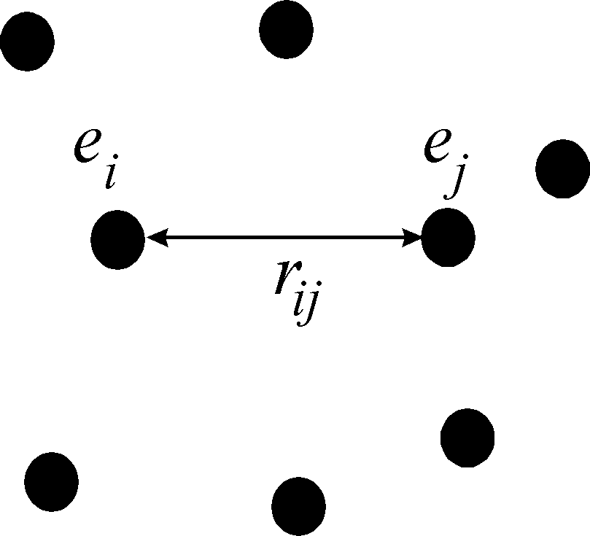

енергія *i*–го заряду в полі інших

;

взаємна енергія системи

.

Ось і виліз коефіцієнт 1/2, щоб запобігти подвійному підсумовуванню, оскільки

.

Перепишемо енергію у вигляді

.

Введемо позначення



Це потенціал, який створюється усіма зарядами, крім го, в точці, де знаходиться заряд. В результаті маємо



енергію системи точкових зарядів.

3. Ще ускладнимо собі задачу. Нехай заряд неперервно розподілений у просторі з об’ємною густиною . Тоді в просторі, де знаходиться заряд, можна виділити два нескінченно малих елементи об’єму  і  на відстані  один від одного. Оскільки елементарні заряди виділених об’ємів

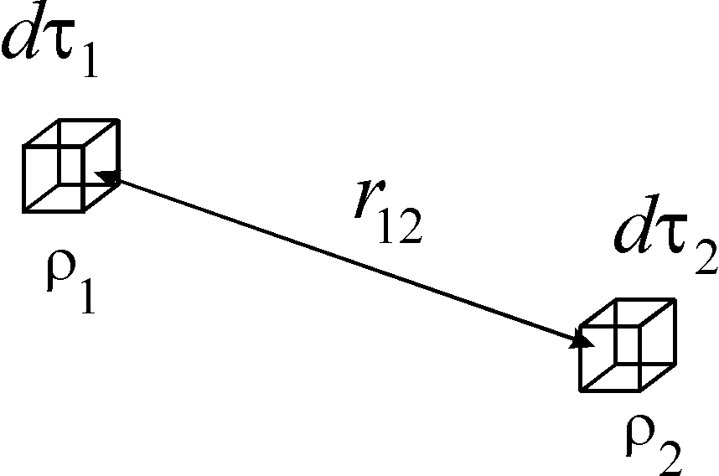

 та ,

їх взаємна енергія

.

Взаємна енергія всієї системи визначається інтегруванням по всьому об’єму, і тут так само треба унеможливити подвійне інтегрування множником  :

.

По аналогії із тим, як ми вводили потенціал для системи точкових зарядів, введемо

.

Це потенціал, який створюється всім об’ємом в елементарному об’ємі 1. Тоді

,

або позбавившись індексів

. (*)

Заряд може бути розподіленим на площині або вздовж лінії. Для них енергія виглядатиме, відповідно

; ,

де відповідно площинна (поверхнева) та лінійна густина заряду.

Ми отримали вирази для енергії для різних випадків. Що у них є спільного ? Входить заряд (або його густина) та потенціал, створений у точці розташування заряду. Тепер ми однозначно можемо визначити знак взаємної енергії. Очевидно, що у випадку однойменних зарядів  і  матимуть однаковий знак, і . Відповідно, у випадку різнойменних зарядів . Тобто, отримали те, що і раніше із інших міркувань (через роботу).

Крім того, отриманий вираз (*) дозволяє зробити висновок про локалізацію енергії. Де знаходиться енергія ? Формула свідчить – там, де є заряд.

Давайте підійдемо до проблеми знаходження енергії електростатичного поля з іншого боку.

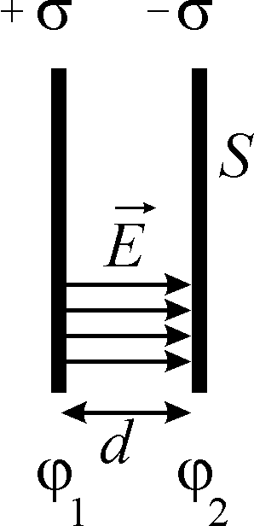

Візьмемо поле плаского конденсатора. Задача добре знайома і зручна.

Площа пластин його , відстань між ними  набагато менша за лінійні розміри пластин. Це означає, що крайовими ефектами ми можемо знехтувати, і поле в конденсаторі є сталим і однорідним.

Пластини заряджені із поверхневою густиною заряду  і . Різниця потенціалів між ними . Тоді за отриманою формулою для енергії

.

Інтегрування було непотрібне, оскільки . Ми отримали корисну формулу для енергії плаского конденсатора, яку можна записати у кількох виглядах

.

З іншого боку, поле плаского конденсатора , , , , тому

,

де об’єм проміжку між пластинами конденсатора. Величина



являє собою енергію, що припадає на одиницю об’єму конденсатора. Тобто ми можемо ввести поняття об’ємної густини енергії електростатичного поля

 в системі CGSE,

тобто це енергія одиниці об’єму.

Провівши аналогічні обчислення в системі СІ, де

; ,

отримаємо

.

Тоді об’ємна густина енергії

 в системі СІ.

Навіщо нам було розглядати цей частинний випадок ? А він виявляється дуже для нас корисним у подальшому.

Тепер підемо від частинного до загального. Погодьтеся що ми завжди можемо зробити таку процедуру. При будь-якій конфігурації еквіпотенціальних поверхонь ми завжди можемо вибрати дві нескінченно близькі еквіпотенціальні поверхні. Між ними виберемо невеликий об’єм  таким чином, що еквіпотенціальні поверхні будуть паралельними. Вони утворять плаский конденсатор об’ємом  із густиною об’ємної енергії . Енергія, що запасена у такому конденсаторі

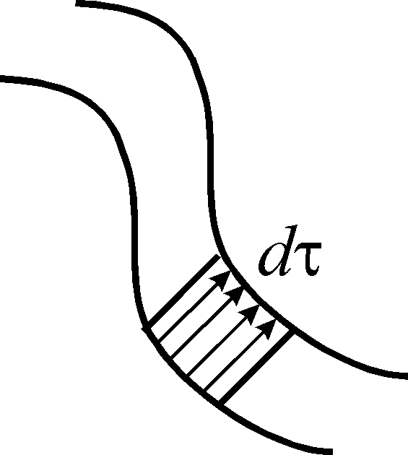

.

Повна енергія системи є інтегралом по об’єму

. (**)

Отже, отриманий зв’язок між густиною енергії і напруженістю електростатичного поля є універсальним, оскільки будь-яке поле можна уявити як систему пласких конденсаторів між еквіпотенціальними поверхнями, по яких треба інтегрувати. Тобто отриманий у частинному випадку для плаского конденсатора результат можна розповсюдити на довільне електростатичне поле.

Тепер зверніть увагу, ми тут не розділяємо, про яку енергію йде мова. У випадку конденсатора ми шукали повну енергію. Оскільки знакозмінною величиною тут є тільки напруженість електричного поля, а вона входить у формулу у квадраті, то повна енергія системи є додатньою величиною .

Зупинимось на фізичному змістові отриманого рівняння (**) для енергії. Вираз пов’язує енергію з вектором напруженості електричного поля. Енергія локалізована повсюди, де є електростатичне поле.

Отже, ми одержали два вирази для повної енергії електростатичного поля:

 і 

Ці вирази еквівалентні, тому що одержані одне з одного. Однак, фізичний зміст, закладений в них, різний.

Перший вираз зумовлює інтегрування по тій області простору, де присутній заряд . Його фізичний зміст у тому, що в електростатичному полі енергія локалізована там, де є заряд. Там же, де , енергія відсутня.

Другий вираз пов’язує енергію з вектором напруженості електричного поля. Енергія знаходиться повсюди, де є поле. В електростатиці можна користуватися будь-яким з цих виразів.

Так, наприклад, сподіваюсь, на семінарах ви будете розв’язувати таку задачу. Є рівномірно заряджена з об’ємною густиною  куля з радіусом .

За першим виразом енергія локалізована тільки всередині кулі і інтегрувати треба лише по об’єму кулі.

За другим виразом енергія знаходиться як всередині, так і зовні кулі, тому що поле є і при , і при . Обчислення дають однаковий результат

.

Оскільки питання про еквівалентність цих виразів є принциповим, покажемо це строго (Фейнмановские лекции по физике, т.5).

Візьмемо вираз для енергії у вигляді



і скористуємось рівнянням Максвелла . Тоді

.

Підставимо густину заряду у вираз для енергії

.

Перетворимо окремо вираз

.

Скористаємось штучним прийомом (використовували і у молекулярній фізиці)

, звідки .

Тоді для всіх трьох координат

.

Остаточно, згорнувши добре відомі вирази, маємо

.

Підставимо під знак інтегралу

.

Розглянемо спочатку другий доданок. Застосуємо до нього формулу Остроградського

.

Інтегрування повинно проводитись по всьому простору. Як залежать множники під інтегралом від відстані ? При значних розмірах простору заряджене тіло можна розглядати як точкове :

; ; ; ;  .

Інтеграл буде обернено пропорційний відстані. При інтегруванні по всьому простору , тому . Отже, другим доданком у виразі для енергії нехтуємо.

Скористаємось тим, що . Тоді

,

що й треба було довести. Із одного з виразів для енергії ми отримали другий.

Отже, в електростатиці обидва вирази для енергії еквівалентні, ними обома можна користуватись. Однак, коли ми переходимо до змінних електричних полів, єдиним правильним виразом є вираз . Підтвердженням цьому є те, що радіо та телепередачі можливі тому, що ми передаємо енергію через простір, де немає зарядів, але існує поле.

Тепер, користуючись отриманим рівнянням (**) , ми можемо повернутись до енергії поля точкового заряду. Поле точкового заряду задля різноманітності візьмемо у системі СІ

.

Тоді об’ємна густина енергії становитиме

.

Для інтегрування виберемо елементарний об’єм у вигляді сферичного шару

.

Звідси маємо вираз для повної енергії поля точкового заряду

.

А ось тут вже починаються фокуси. Підстановка верхньої межі не викликає складнощів, відповідний доданок буде дорівнювати нулю. Але оскільки заряд у нас точковий, тобто не має розміру, то інтегрувати треба від нуля. Виходить така нісенітниця, що енергія точкового заряду є нескінченною. До речі, цей же результат можна отримати, спрямувавши до нуля радіус рівномірно зарядженої кулі .

Ми змушені прийти до висновку, що уявлення про те, що енергія локалізована у місцях існування електростатичного поля не узгоджується з уявленнями про існування точкових зарядів. Один із шляхів подолання цієї проблеми – вважати елементарні заряди не точками, а невеликими зарядженими областями. Інший – вважати некоректною нашу теорію електрики на малих відстанях. Можна придумати ще варіанти. Але всі ці шляхи все одно приводять до певних утруднень, які досі ще подолати не вдалось.

## Сегнетоелектрики

Ряд хімічних сполук в твердому стані мають унікальні діелектричні властивості та знаходять широке застосування в техніці. Вперше ці особливості були виявлені у сегнетовій солі, тому весь клас подібних речовин одержав назву сегнетоелектриків, або фероелектриків. Сегнетова сіль являє собою подвійну натрєівокалієву сіль винної кислоти NaKC4H4O6⋅4H2O. Її кристали відносяться до ромбічної сингонії (тобто з низькою симетрією) і тому виявляють різку анізотропію властивостей. Аномальні властивості сегнетової солі були відкриті у 1921 році Валашеком, а в 1930-1934 роках детально досліджені Ігором Курчатовим та Павлом Кобеко.

У чому ж унікальність властивостей сегнетоелектриків ?

**1**. Звичайні діелектрики мають діелектричну проникність  порядку від декількох одиниць до декількох десятків. У сегнетоелектриків значення  може становити .

**2**. На відміну від звичайних діелектриків, для яких  не залежить від напруженості електричного поля і залежність  є прямою, у сегнетоелектриків залежність діелектричної проникності від поля складна, має максимум, в якому спостерігаються зазначене вище значення .

**3**. Величина  для сегнетоелектрика залежить не тільки від напруженості електричного поля, але і від передісторії зразку, тобто від того, в яких електричних полях раніше знаходився зразок. Має місце явище сегнетоелектричного (діелектричного) гістерезису.

Якщо помістити сегнетоелектрик у зовнішнє електричне поле  і збільшувати його, то вектор поляризації зразку різко зростає, разом з ним зростає і вектор електричної індукції . Оскільки  може досягати , масштаб по осях  і  різний – одиницям величини  відповідають десятки і сотні тисяч одиниць . Із подальшим зростанням електричного поля  збільшення  сповільнюється. Відповідно величина проходить через максимум (точка G), прямуючи при великих полях до 1. Це пов’язано із уповільненням поляризації зразка (все, що могло, вже поляризувалось), вектор поляризації прямує до постійного значення (точка В). Зауважимо, що постійному значенню відповідає лінійна залежність  з кутом нахилу 450, тому що . Однак, різниця масштабів по осях робить цей нахил малим.

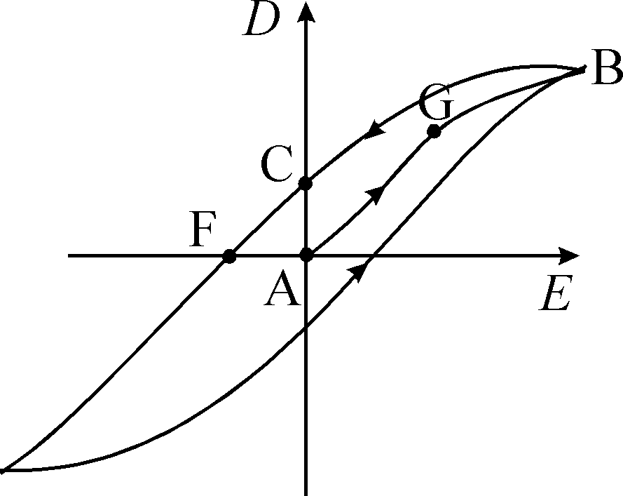

Якщо тепер ми будемо зменшувати напруженість електричного поля, то крива  не повторюватиме хід залежності на ділянці АGВ, вона пройде вище (ділянка ВС) і при  ми одержимо , а остаточну індукцію , де  залишкова поляризація. Сегнетоелектрик залишається поляризованим і при відсутності зовнішнього електричного поля. Щоб знищити залишкову поляризацію, треба створити електричне поле, протилежне вихідному за значенням і величиною, що відповідає відрізку AF. Це аналог коерцитивної сили у магнетиках. Поняття коерцитивної сили було введено вперше для магнетику із назвою коерцит.

Подальший хід кривої при зменшенні і зростанні напруженості електричного поля  показано на рисунку. Ми одержали петлю гістерезису. Форма і розміри цієї петлі залежать від того, при яких значеннях ми перериваємо зростання або зменшення поля.

**4**. Всі унікальні особливості сегнетоелектриків спостерігаються при температурах нижче деякої критичної, яка називається точкою Кюрі (або температурою Кюрі) . При температурах, вищих точки Кюрі , сегнетоелектрик перетворюється у звичайний діелектрик, а його діелектрична проникність зменшується за **законом Кюрі-Вейсса**

,

де стала величина.

Для пояснення цих унікальних властивостей сегнетоелектриків ми будемо розглядати сегнетоелектрики з точки зору наявності у них сегнетоелектричних доменів, тобто спонтанно (самі по собі) поляризованих областей.

**Ввести різницю між температурами Кюрі і Кюрі-Вейсса.!!!!!**

## Сегнетоелектричні домени

При поясненні властивостей сегнетоелектриків виходять з того, що в сегнетоелектрику нижче точки Кюрі виникає спонтанна поляризація речовини, тобто поляризація практично до насичення під дією власних внутрішніх полів, без необхідності прикладати до зразка зовнішнє електричне поле. Залишаючи питання про природу спонтанної поляризації на майбутнє, обговоримо до яких наслідків це може привести.

Припустимо, що маємо однорідний бездефектний монокристал сегнетоелектрика, спонтанно поляризований вздовж деякої осі . На його поверхні виникають поляризаційні заряди, які утворюють зовні сегнетоелектрика електричне поле  з об’ємною густиною енергії . Зменшити цю енергію можна, розбивши зразок на дві області або, як їх називають, **домени**, з протилежними напрямками вектора . Тоді зменшується область, де локалізоване зовнішнє поле і, відповідно, його енергія. Таке енергетично вигідне розбиття на домени в сегнетоелектриках виникає спонтанно, само по собі. Подальше зменшення енергії зовнішнього поля можна одержати, якщо ввести замикаючі домени, завдяки яким зовнішнє поле буде існувати тільки на границях замикаючих доменів. Цей процес подрібнення зразка на все дрібніші домени можна продовжити.

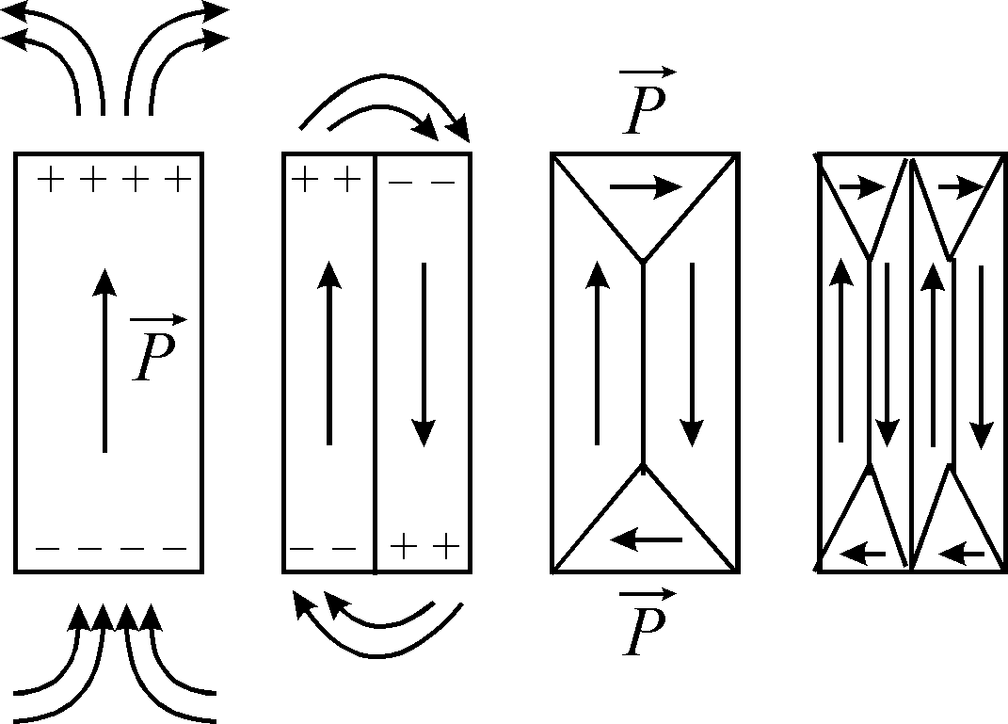

Виникає питання: що буде межею цьому подрібненню? На границях доменів виникає додаткова енергія, пов’язана з тим, що на них спонтанна поляризація антипаралельна. (Згадайте, енергетично вигідною є паралельна орієнтація моментів, це має місце всередині доменів). Вносить свій вклад в додаткову енергію на границях доменів і механічна деформація завдяки електрострикції. Вочевидь, по мірі дроблення зразка на все дрібніші домени зростає площа поверхні доменів, а, отже, і додаткова енергія. Таким чином, по мірі подрібнення зразка на домени зменшується енергія зовнішнього поля, але одночасно зростає енергія на границі сусідніх доменів. Компроміс між цими факторами визначає мінімальний розмір доменів на рівні декількох мікрометрів. Наведені вище міркування відносяться до ідеального монокристалічного зразка. Полікристалічна структура кристалів, дефекти та забруднення в них відбиваються на процесі формування доменів і спрощують виникнення доменів.

Все це має місце у сегнетоелектриках за відсутності зовнішнього електричного поля. Тепер розглянемо поведінку сегнетоелектрика, який складається з доменів, у зовнішньому електричному полі. Для з’ясування фізичної суті явищ обмежимося моделлю, в якій зразок розбито на чотири домени, що утворюють замкнене внутрішнє поле. Ці домени у відсутності зовнішнього поля рівноправні, їх об’єми однакові.

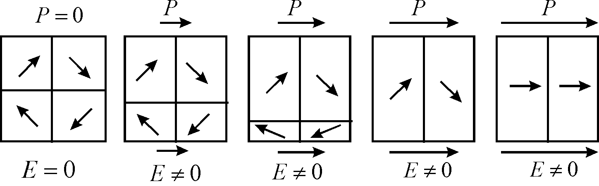

Прикладемо зовнішнє поле . Тепер ті два домени, вектор поляризації яких  утворює гострий кут з , енергетично вигідніші порівняно з двома іншими. Це приводить до зміщення границі розділу доменів. Енергетично вигідніші домени розростаються (верхні), а енергетично невигідні – скорочуються. В результаті цього процесу вектор поляризації всього зразка, який дорівнює нулю при , починає збільшуватись. Відповідно зростає вектор електричного зміщення  і діелектрична проникність . Зауважимо, що зростання одних доменів за рахунок інших і збільшення векторів  і  приводять до нового механізму поляризації, який відрізняється від розглянутих раніше. Цей механізм більш ефективний, він дає значно більші значення . Процес зростання доменів закінчується тим, що залишаються тільки енергетично вигідні домени. Подальше збільшення зовнішнього поля впливає на поляризацію зразка значно слабше, вектор  досягає насичення, орієнтуючись вздовж поля.

Якщо ми почнемо зменшувати зовнішнє поле, то для одержання тієї ж самої залежності  треба, щоб енергетично невигідні домени виникли при тому ж значенні , при якому вони зникли в процесі його збільшення. Цього не відбувається, тому що зовнішнє поле перешкоджає зародженню областей з протилежно направленою поляризацією. Для зародження таких доменів треба або різко зменшити , або навіть змінити знак поля. В результаті одержимо явище сегнетоелектричного гістерезису.

Звернемося тепер до головного для сегнетоелектриків питання – про природу спонтанної поляризації. На можливість подібного явища вказують одержані раніше результати розрахунку  для твердих тіл (формула Лоренц-Лоренца)

.

Візьмемо речовину, в якій  наближається до , при цьому величина  зменшується із зростанням температури. Величина поляризовності  для електронної та іонної поляризації від температури не залежить. Щодо концентрації , то , де стала гратки кубічного кристалу (саме для таких кристалів справедлива формула Лоренц-Лоренца). Завдяки тепловому розширенню твердих тіл стала гратки залежить від температури, тому

,

де лінійний коефіцієнт теплового розширення гратки. Тепер припустимо, що при деякій температурі  величина . Візьмемо , розкладемо  в ряд за температурою в околі точки  і обмежимося величинами першого порядку малості

 .

Остаточно

.

Тоді

,

оскільки , а .

Що означає отриманий нами результат ? Бачимо, що при , отже,  і . В свою чергу, це означає, що при нульовому електричному полі вектор поляризації відмінний від нуля , тобто відбувається спонтанна поляризація.

Аналогічний результат був нами отриманий при обговоренні поляризаційної катастрофи, однак, там ми обґрунтовували обмеженість вектора поляризації орієнтацією диполів тільки в одному напрямку, тоді . Але це справедливо лише для орієнтаційної поляризації. У випадку електронної та іонної поляризації це доведення не годиться. Обмеженість вектора  визначається нелінійною залежністю сили, що діє на зміщене ядро з боку електронної оболонки, або зміщення двох підграток іонів одна відносно другої. Нам вдалося також одержати закон зміни від температури вище точки Кюрі і зв’язати ці зміни з тепловим розширенням твердих тіл.

**Тиск електромагнітних хвиль**

Із теорії Максвелла безпосередньо випливає існування тиску електромагнітних хвиль. Тобто, падаючи на поверхню твердого тіла, електромагнітна хвиля чинить на неї тиск. Механізм цього тиску найпростіше можна зрозуміти при взаємодії електромагнітної хвилі з поверхнею провідника (наприклад, металу). Нехай пласка електромагнітна хвиля розповсюджується вздовж осі  і падає на пласку ж поверхню провідника.

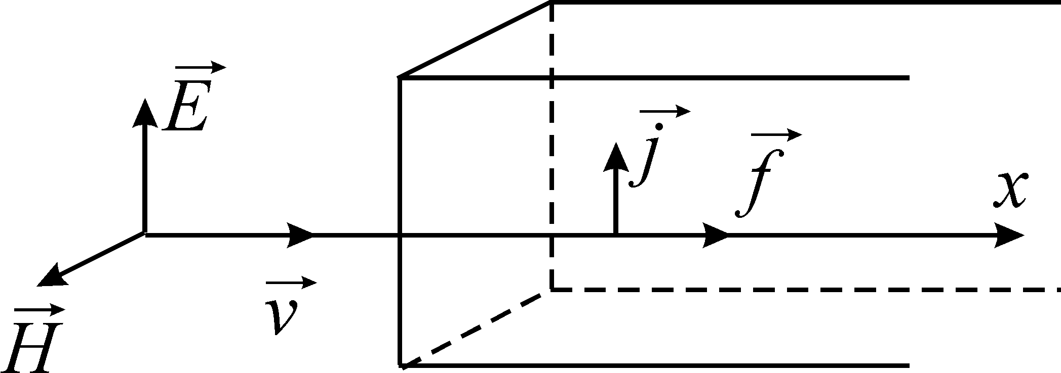

Хвилю можна зобразити трійкою ортогональних векторів . На носії струму в провіднику при попаданні хвилі починає діяти поле , виникає направлений рух носіїв заряду, який характеризується вектором густини струму . На цей струм діє магнітне поле , виникає сила Лоренца, яка дорівнює  для кожного носія зі швидкістю , та направлена всередину провідника вздовж осі  (враховуємо  , оскільки хвиля розповсюджується в середовищі).

Через половину періоду хвилі вектор  змінить напрямок на протилежний, але одночасно зміниться і напрямок вектора , так що напрямок дії сили Лоренца не зміниться. Під дією цієї сили носії струму набудуть складову імпульсу, направлену всередину провідника. Взаємодіючи з граткою, носії струму передадуть їй цей імпульс. Так виникне тиск електромагнітної хвилі на провідник.

Хвиля проникатиме на деяку глибину в провідник, поступово затухаючи. На носії струму, концентрація яких , діятиме сила

,

віднесена до одиниці об’єму. Але , тому

.

Сила  буде змінюватися з часом разом із зміною векторів  і , залишаючись направленою впродовж всього часу всередину провідника. Взявши на поверхні площадку в 1 см2, можна знайти тиск

,

де середнє в часі значення сили.

Для знаходження тиску  запишемо два рівняння Максвелла для одновимірного випадку

 .

Помножимо перше на , друге на  та додамо їх.

,

,

або

,

де густина енергії електромагнітної хвилі.

Усереднимо одержаний результат за часом

.

Врахуємо, що . Справді, якщо, наприклад,

, ,

то

.

В результаті усереднення

,

тоді

, або .

Тепер можемо знайти тиск

,

тому що електромагнітна хвиля затухає в глибині провідника. Отже, тиск електромагнітної хвилі дорівнює середньому по часу значенню густини енергії цієї хвилі на поверхні провідника.

При виведенні формули тиску не враховувалося відбиття хвилі від поверхні, між тим коефіцієнт відбиття світла для ряду металів близький до одиниці. Поряд з хвилею, що падає, відбита хвиля також створює густину енергії поблизу поверхні та додатковий тиск. Якщо позначити коефіцієнт відбиття  (відношення енергії відбитої хвилі до енергії хвилі, що падає), то

,

де густина енергії хвилі , що падає, біля поверхні. Надалі під будемо розуміти сумарну середню густину енергії у поверхні, тоді .

Для вакууму можна зв’язати середнє за часом значення вектору Пойнтінга  з густиною енергії ,

,

тому

.

Оскільки світло має електромагнітну природу, то воно повинно здійснювати тиск на всі тіла. Так, тиск сонячних променів на поверхню Землі складає дин/см2 або Н/м2. Експериментально світловий тиск був виявлений в 1899 році видатним російським фізиком Петром Миколайовичем Лебедєвим, засновником першої у дореволюційній Росії фізичної школи, до якої входилитакі корифеї як С.І. Вавілов, П.П.Лазарев, В.Д.Зернов (підручник з електротехніки Зернова і Карпова). Досліди Лебедева принесли йому світову славу. Уільям Томсон, лорд Кельвін, казав : “Я все життя воював із Максвеллом, не визнаючи його світлового руху, а ось… Лебедев заставив мене здатись перед його дослідами”.